桃園市龜山區楓樹國民小學104學年度上學期主題教學課程成果
實施年級 | 四年級 | 上課日期 | 104年12月15日
學生總人數 | 118人 | 上課日期 | 104年12月15日
授課教師 | 陳靜慧、陳俐淇、簡麗玲、吳佩蓉、郭鈺萱
附件 | □課程表或流程表 □活動照片
效益評估：
以「禮儀」為主題，認識「禮儀」的由來及意義，並以觀摩「模範禮儀」活動及實際做出「符合禮儀」的行動，培養孩子認識與培養符合禮儀的行為舉止。

以「禮儀」為主題，認識「禮儀」的由來及意義，並以觀摩「模範禮儀」活動
及實際做出「符合禮儀」的行動，培養孩子認識與培養符合禮儀的行為舉止。
實作、運用角色扮演為主，教學影片為輔、讓學生實際體驗生活中的禮儀。學
生透過動畫影片教學、討論、角色扮演、同儕楷模等活動以強化學生班級品格、
生活禮儀之認知、情感、意志與行為的提升，並期望影響學生能運用於日常生
活當中
- 能實踐用餐的禮儀。
- 能了解和師長、家人、鄰居相處時，應注意的禮儀和態度。
- 能在學校等公共場所表現出適當的禮儀和行為。
檢討與建議：(如流程、設備等)
實作、運用角色扮演為主，教學投影片為輔、讓學生實際體驗生活中的禮儀。學生透過動畫、投影片教學、討論、角色扮演、同儕楷模等活動以強化學生班級品格、生活禮儀之行為的提升，並期望影響學生能運用於日常生活當中。
基本流程如下:
a.播放影片，先引發學生學習興趣，老師再延伸講解、建立具體概念。
b.讓學生觀摩彼此的角色扮演，並加以討論、進而自省。
c.老師歸納：希望學生能藉由禮儀課程教學活動，達到自我要求、
自我檢視。

關於課程的檢討：
雖然大多數的學生都知道如何實踐生活中的禮儀，但是需要看到好禮節和沒禮貌的之間對比的差距，才能知道禮節之於人的重要。要讓學生做出彬彬有禮的行為，並時時在心中提醒自己要做好，並不是簡單的事。
禮節也是個人的形象塑造，甚至影響人際關係的和諧度。在日常生活中，師長都會時常提醒糾正無禮的行為，期盼日積月累塑造好的禮節、好的人品。
104學年度上學期主題教學課程 活動照片與說明
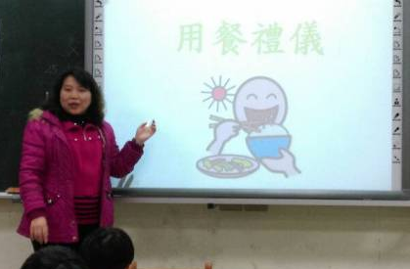 | 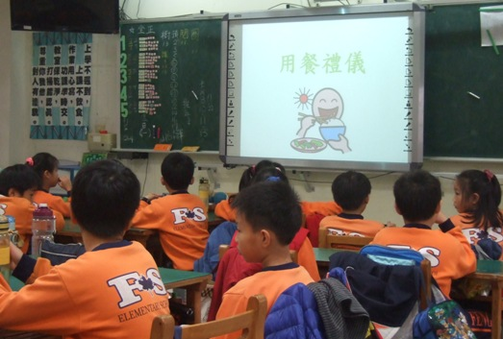
說明：介紹用餐禮儀，以投影片解說。 | 說明：介紹用餐禮儀，以投影片解說。
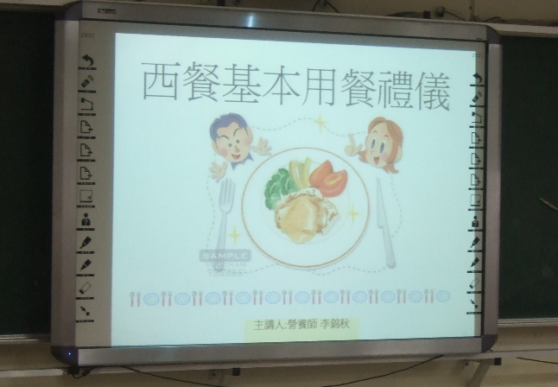 | 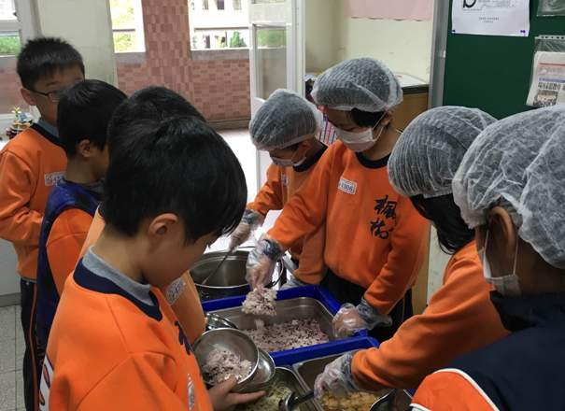
說明：西餐基本的用餐禮儀也一併介紹，雖然沒有餐具可以實際操作，但外出用餐可能會使用到，要好好使用免得出洋相。 | 說明：打菜時要感謝打菜服務的同學，依序排隊，安靜有禮貌，不可爭先恐後。
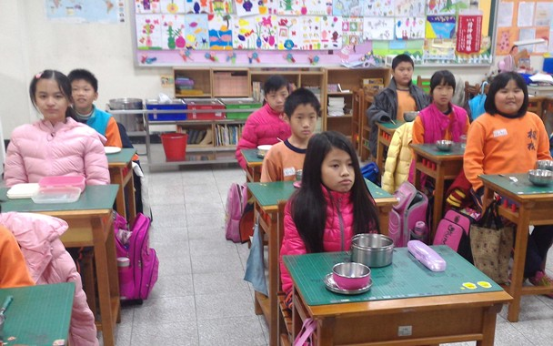 | 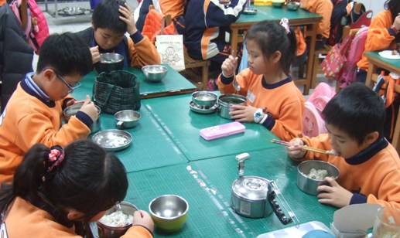
說明：全班端正坐好，準備開動，享用營養午餐!請細嚼慢嚥、專心愉快的用餐。 | 說明：拿好筷子湯匙等夾菜餚、喝湯都要謹慎小心。碗盤整齊擺好，裝適量食物。

104學年度上學期主題教學課程 活動照片與說明
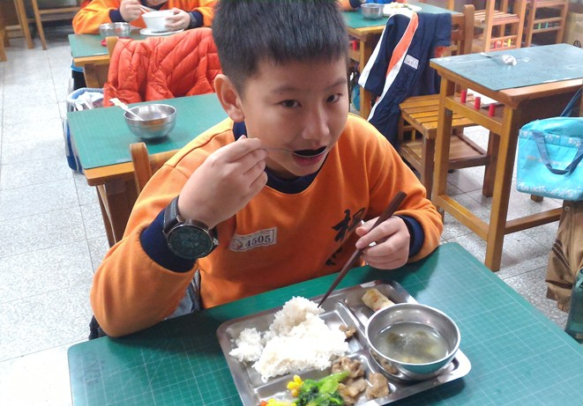 | 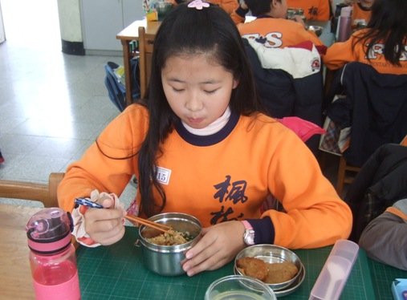
說明： 標準用餐儀態。 | 說明：標準用餐儀態。
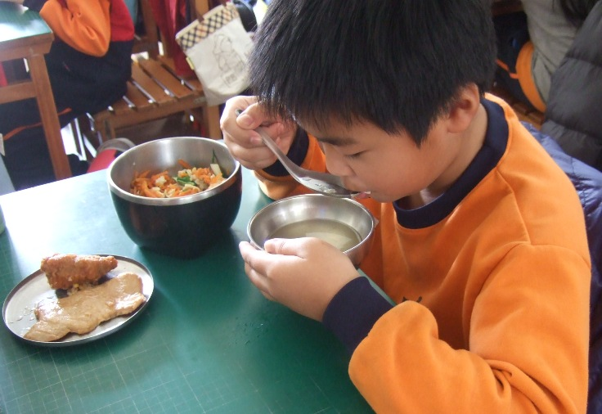 | 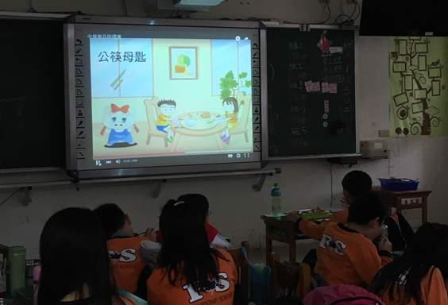
說明：標準用餐儀態。 | 說明：用餐禮節影片觀賞。
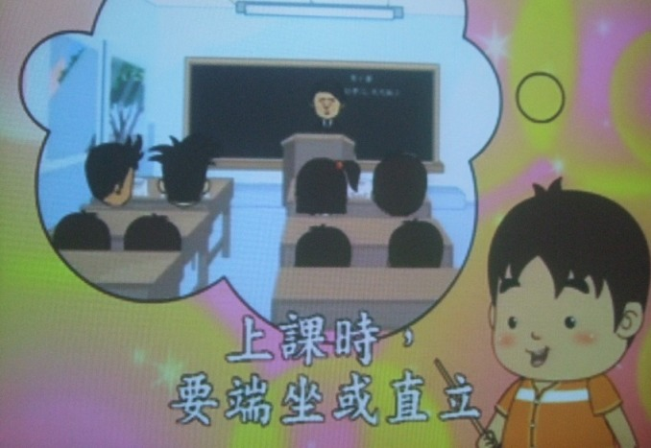 | 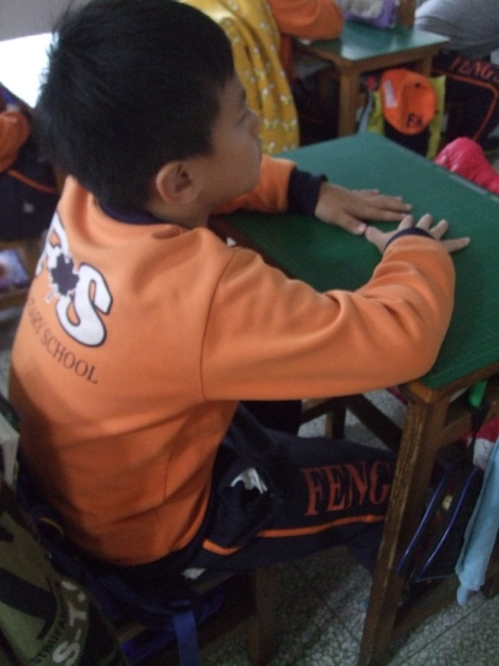
說明： 上課坐姿的示範圖。 | 說明： 示範上課時的端正坐姿。

104學年度上學期主題教學課程 活動照片與說明
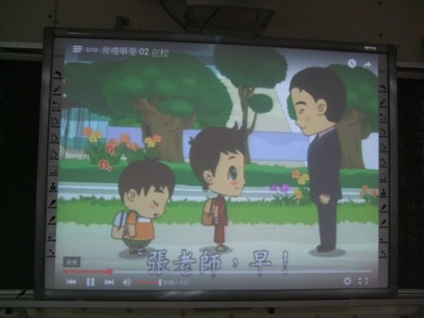 | 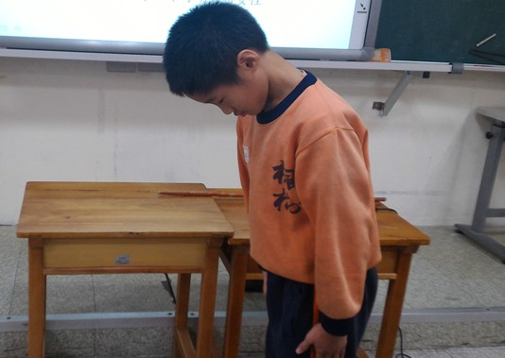
說明： 遇到師長時，有禮問好示範圖。 | 說明：標準行禮儀態示範。
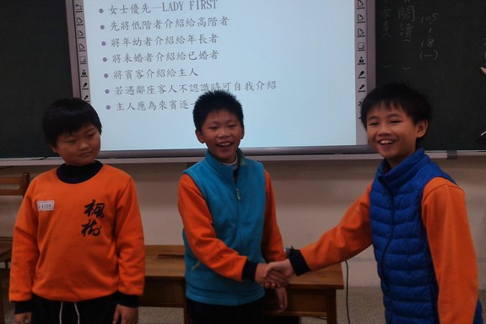 | 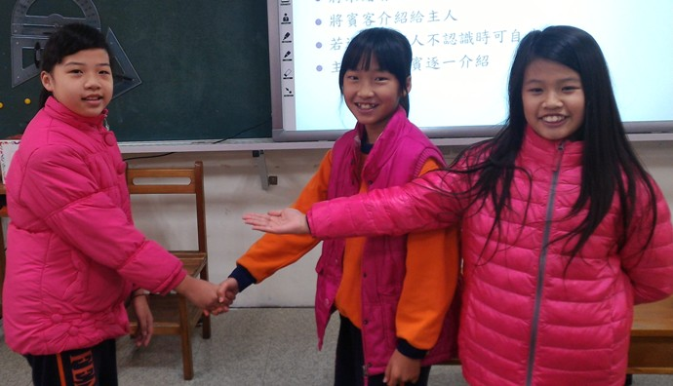
說明：標準打招呼儀態。 | 說明：標準打招呼儀態。
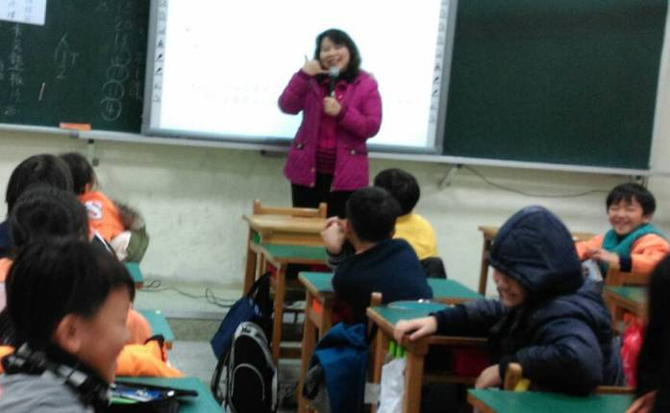 | 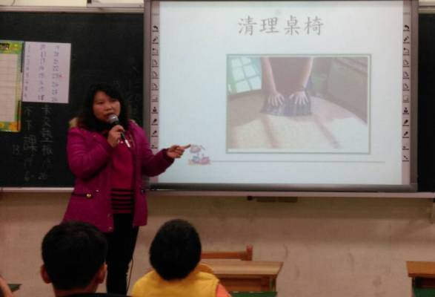
說明： 練習接打電話的應對禮儀。 | 說明： 客人到家裡拜訪前打掃乾淨。

